Морозова Г. М., Манштейн А. К., Ельцов И. Н. ГЛУБИННЫЕ ЭЛЕКТРОМАГНИТНЫЕ ЗОНДИРОВАНИЯ С КОНТРОЛИРУЕМЫМ ИСТОЧНИКОМ В БАЙКАЛЬСКОЙ РИФТОВОЙ ЗОНЕ // Геофизические методы изучения земной коры: Сб. науч. докл. Всероссийской геофиз. конф. / РАН, Сиб. Отд-ние, Объед. Ин-т геологии, геойифизики и минералогии. Науч. ред.: С.В. Гольдин, А.Д. Дучков. Новосибирск, 1998. - С. 57-62.

Г. М. Морозова, А. К. Манштейн, И. Н. Ельцов, Н. Н. Неведрова
ГЛУБИННЫЕ ЭЛЕКТРОМАГНИТНЫЕ ЗОНДИРОВАНИЯ С КОНТРОЛИРУЕМЫМ ИСТОЧНИКОМ В БАЙКАЛЬСКОЙ РИФТОВОЙ ЗОНЕ
ВВЕДЕНИЕ
В своей многогранной научной деятельности член-корреспондент АН СССР Э. Э. Фотиади уделял большое внимание изучению глубинного распределения электропроводности вещества земной коры. Практические исследования по глубинным электромагнитным зондированиям были инициированы еще в начале б0-х годов, когда для изучения электропроводности глубинных оболочек Земли Э. Э. Фотиади, Л. Л. Ваньяном, Е. П. Хариным, В. Т. Левадным был предложен метод магнитовариационных зондировании. Тогда же были выполнены экспериментальные работы на юге Сибирской платформы и в Забайкалье методом магнитотеллурических зондировании (МТЗ) с целью изучения осадочного чехла и структуры фундамента.
В результате обобщения экспериментальных данных с привлечением материалов МТЗ ГГП "Иркутскгеофизика" в Институте океанологии под руководством Л. Л. Ваньяна построена глубинная геоэлектрическая модель Прибайкалья. Ее основная черта — наличие двух слоев аномально высокой электропроводности: один — в пределах земной коры, другой — на астеносферных глубинах. Область распространения коревого слоя выходит за пределы распространения аномальной астеносферы, область пониженных значений удельного сопротивления в земной коре расширяется от Сибирской платформы в сторону Забайкалья, мощность высокоомной толщи, разделяющей проводящие слои, изменяется от 20—30 (в рифте и в Забайкалье) до 100 км на Сибирской платформе.
Однако использование естественного источника поля, ввиду его регионального характера и неполноты модельной базы, часто приводит к неоднозначному толкованию результатов измерений. Разрешающая способность и точность методов естественного поля недостаточны в свете требований, предъявляемых изучению геоэлектрического строения земной коры и вариаций ее электропроводности при электромагнитном мониторинге.
Этих недостатков лишены зондирования с мощными управляемыми источниками, создающими несравненно более локальные поля с задаваемыми свойствами. В этом смысле значительное преимущество имеет метод зондировании становлением электромагнитного поля в ближней зоне, для которого в лаборатории электромагнитных полей Института геофизики СО РАН была создана теоретическая и методическая база.
Теоретическими предпосылками применения метода зондирования становлением поля в ближней зоне (ЗСБ) для задач глубинной геоэлектрики служили: высокая чувствительность нестационарного поля в ближней зоне к электропроводности глубоких слоев, возможность изучения разреза с разносами меньшими, чем глубина до исследуемого пласта, отсутствие прямого поля источника. Развитие и адаптация метода становления поля к задачам глубин-
© Г. М. Морозова, А. К. Манштейн, И. Н. Ельцов, Н. Н. Неведрова, 1998
57

ной геоэлектрики потребовала гармоничного и согласованного комплекса разработок методического и аппаратурного характера.
Методические разработки. Для определения оптимальной системы измерений, наиболее чувствительной к параметрам исследуемых объектов, проведено обширное математическое моделирование. Выполнен сравнительный анализ и разработка установок, обладающих повышенной глубинностью. Наиболее эффективными оказались: пространственно-временные градиентные системы наблюдений; способ пространственно-временных зондировании.
В первом случае измеряется временная производная вертикальной компоненты вектора магнитной индукции и пространственный градиент этой же компоненты магнитного поля (рис. 1). Кажущееся сопротивление в этом случае (ρτ°/ρ₁=2r- [(дВ_{z}/дt) 1 (дН_{z} /дr)]/7) в ранней и поздней стадиях стремится к удельному сопротивлению соответственно первого пласта и проводящего основания (ρτ°→1,73ρ₁ при t→0, ρτ°→ρ_{n} при t→∞). Величина ρτ° обладает высокой чувствительностью к электропроводности проводящего основания в среднем временном интервале при значительно большем (на 2—5 порядков) уровне полезного сигнала по сравнению с поздней стадией, где наблюдается такая же чувствительность.
Способ пространственно-временных зондировании становлением электромагнитного поля основывается на измерениях нестационарного поля при последовательности увеличивающихся разносов таким образом, чтобы на каждом следующем разносе поле удовлетворяло закономерностям ближней зоны

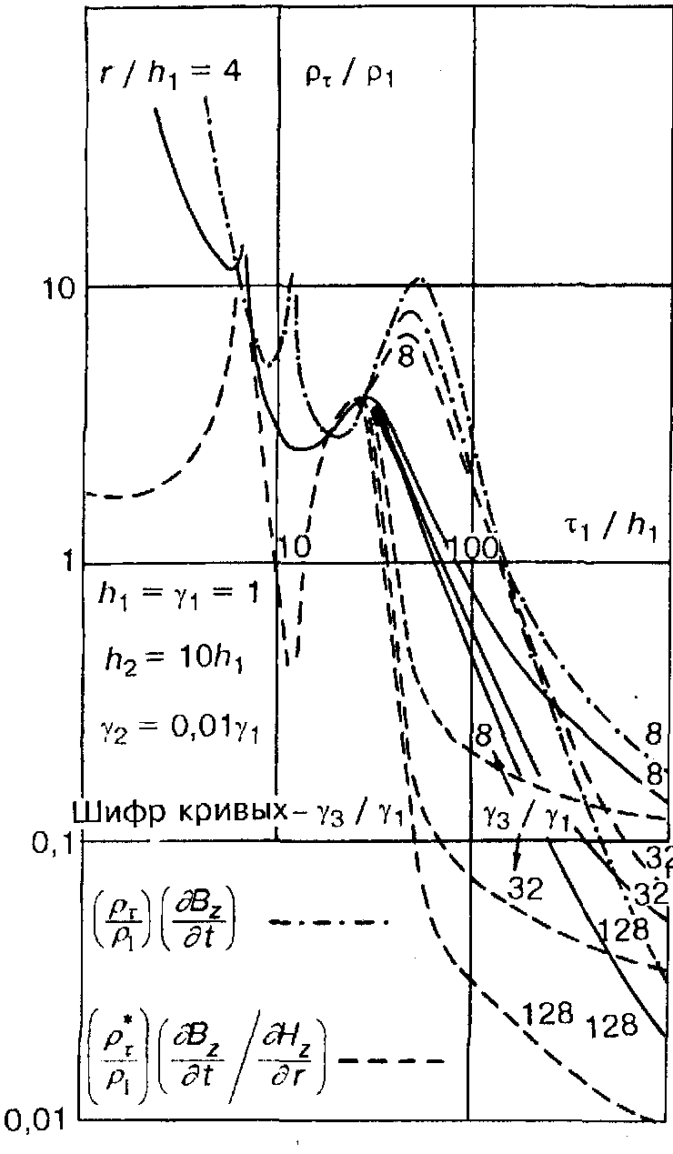
(рис. 2). Интерпретационной характеристикой в таком способе служит огибающая ρτ° семейства кривых кажущегося сопротивления ρτ , параметром которых является разнос. Огибающая не зависит от разноса и свободна от искажающего действия трансформации полезного сигнала. Конфигурация огибающей ρτ°/ρ₁ адекватно отражает изменения электропроводности среды с глубиной на всем временном интервале, включающем раннюю и позднюю стадии становления, а полезный сигнал формируется на последовательности увеличивающихся разносов при наибольшем сигнале на данном времени. Этим достигается максимальная глубинность.
Аппаратурные разработки. В аппаратурном обеспечении глубинных зондировании становлением электро-
Рис. 1. Зависимость кривых кажущегося сопротивления ρτ° /ρ₁ от проводимости основания.

58

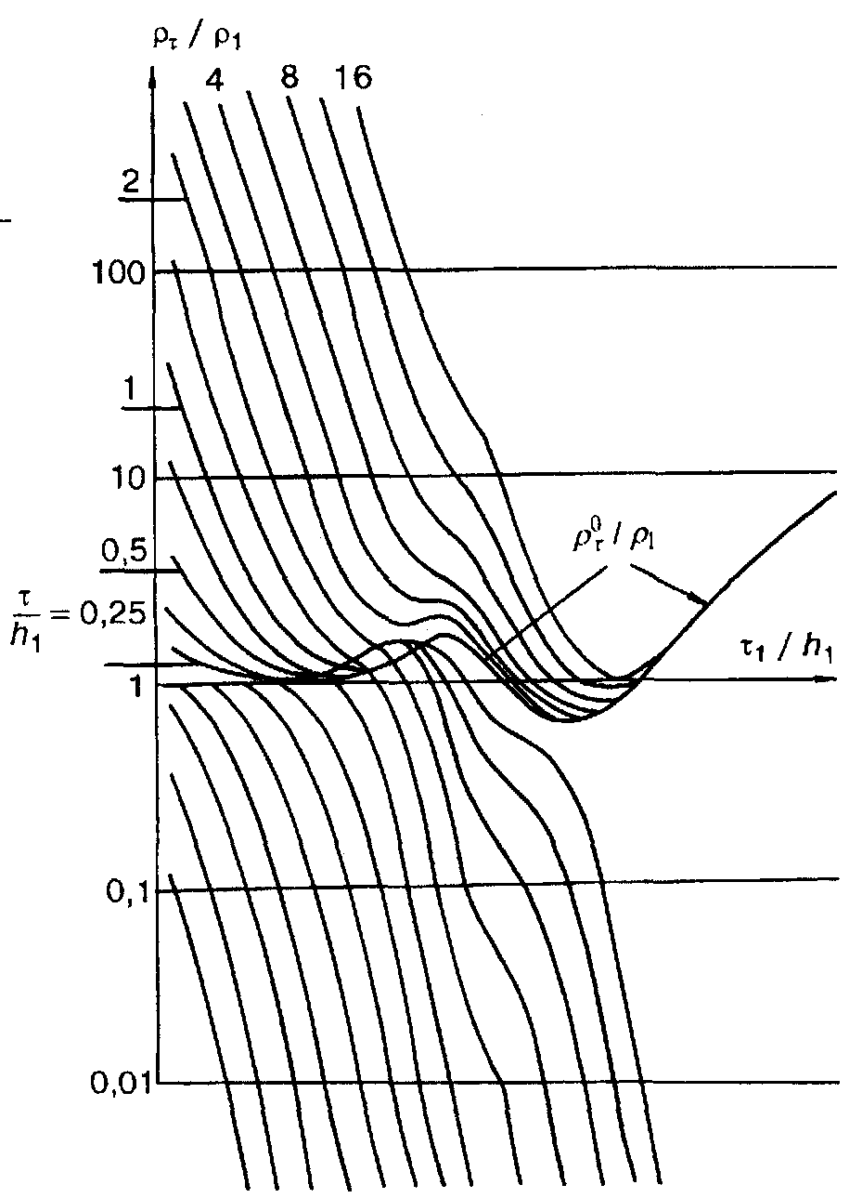
Рис. 2. Четырехслойная модель:
ρ₁ = 1, ρ₂ /ρ₁= 0,125, ρ₃ /ρ₁ = 0,125, ρ₄ /ρ₁ = 8, h₁ = 1, h₂/h₁ =2, h₃/h₁ =1. Верхняя серия — ρτ/ρ₁, нижняя —
ρτ^{в}/ρ₁.
магнитного поля основные усилия были направлены на разработку и создание генераторных средств повышенной мощности. Для первого этапа отработки методики и проведения экспериментальных работ был использован аппаратурный комплекс, созданный в ИГиГ СО АН СССР, в котором в качестве источника использовались батареи аккумуляторов, а магнитный момент достигал 1,2-10⁸ А.м². Для проведения дальнейших исследований применялась созданная в ИВТ АН специализированная энергоустановка „Полигон-1" мощностью 2,5 МВт, которая генерирует импульсы постоянного тока заданной формы, длительности и час

тоты следования (максимальный ток — 300 А, максимальное выпрямленное напряжение — 8,5 кВ, длительность выключения тока в электрическом диполе — не более 4 мс, электрический момент достигал 9-10⁵ А.м, магнитный — 1,2-10⁹ А.м²). Столь высокие энергетические характеристики этого уникального источника обеспечили регистрацию сигнала на удалениях до 20 км. Специально для этих работ создана аппаратура синхронизации работы системы „источник—приемник" на основе кварцевого генератора „Гиацинт-М". В качестве регистратора использовался измерительный блок аппаратуры „Цикл".
Результаты зондировании в районах Байкальского рифта. Учитывая возможности метода становления поля в ближней зоне, особого внимания заслуживают области высокой электропроводности, обнаруженные как в земной коре древних платформ и щитов (Балтийский, Канадский, Украинский), так и в регионах современной тектонической активизации и, в частности, в области Байкальского рифта. Если в древних регионах повышенную проводимость объясняют присутствием электронно-проводящих пород, то в современных — связывают с особыми гидротермальными условиями и ионной проводимостью.
В пределах Байкальского рифта отмечается неглубокое (до 10—20 км) залегание коревого слоя. Этот же интервал глубин земной коры, согласно С. В. Крылову [1 ], определяется как очаговый слой Байкальских землетря-
59

сений. Поэтому задача электромагнитных зондировании состояла в детальном изучении очагового слоя, обнаружении зон аномального распределения электропроводности по глубине и латерали, выявлении природы аномалий и связи с сейсмоконтролирующими структурами земной коры.
Глубинные зондирования в пределах Муяканской впадины, в районе Северо-Муйского тоннеля, проведены совместно отрядами ИГиГ СО АН СССР и ПГО „Иркутскгеофизика" с целью изучения электропроводности земной коры Муйско-Чарского прогностического полигона и характера ее изменения в районе Муяканского сейсмогенного разлома.
К особенностям строения земной коры в этом регионе относится слабое развитие осадочного чехла, который представлен разрушенными породами фундамента с образованием участков вечной мерзлоты. Удельное сопротивление верхней консолидированной части коры, определенное по данным дипольных электрических зондировании (ДЭЗ), составляет более 10 000 Ом-м; удельное сопротивление проводящего корового слоя, по данным глубинного зондирования становлением (ГЗС) и МТЗ, оценивается в 5—10 Ом-м, глубина его залегания меняется от 13 км в восточных участках профиля до 7 км — в западных.
На территории Байкальского полигона, включающей северо-восточное крыло Селенгинской депрессии и прилегающую акваторию оз. Байкал, проводились обширные исследования с мощным специализированным энергоисточником „Полигон-1". В результате анализа и количественной интерпретации данных зондировании с закрепленным источником построены глубинные геоэлектрические разрезы вдоль побережья и пересекающие Байкальскую впадину [2 ]. Детально изучено строение земной коры северо-восточного фланга Селенгинской депрессии. Геоэлектрические границы в осадочном чехле Байкальской впадины погружаются к западному побережью, где проводящий слой в нижней части осадочного чехла имеет мощность до 1,5 км, удельное сопротивление этого слоя меняется от 5 до 10 Ом-м. Геоэлектрический разрез по профилю, пересекающему Байкальскую впадину, построен по данным ЗСБ и ГЗС и приведен на рис. 3. Геоэлектрический фундамент неоднороден по сопротивлению; верхняя часть имеет удельное сопротивление 200—300 Ом.м, нижняя, более консолидированная, =~ 2000 Ом.м (на глубине 8—10 км). На глубине 10—12 км выделен проводящий слой, его сопротивление, по данным ГЗС, оценивается в 5—10 Ом-м, по данным МТЗ — в 10—50 Ом-м, а продольная проводимость в 500—1000 См. Верхняя часть земной коры, ограниченная снизу проводящим слоем, имеет блоковую структуру, сопровождаемую разломами, которые характеризуются 2—4-километровыми по ширине вставками глубинного заложения различной протяженности со смятыми геоэлектрическими границами. Зоны разломов заполнены более проводящими породами с удельным сопротивлением от 10—12 до 30—55 Ом-м. Пространственно проводящий слой близок к сейсмическому коровому волноводу, выделенному по данным ГСЗ [1 ].
На исследуемой территории обнаружены локальные аномально проводящие объекты, простирающиеся от корового слоя до поверхности Земли. На поверхности эти участки часто сопровождаются выходами термальных вод и, по-видимому, обусловлены термальной проработкой пород и миграцией термальной жидкости из глубинных слоев земной коры. Такие структуры расположены вблизи рек Загза и Поперечная, а также в акватории оз. Байкал на
60
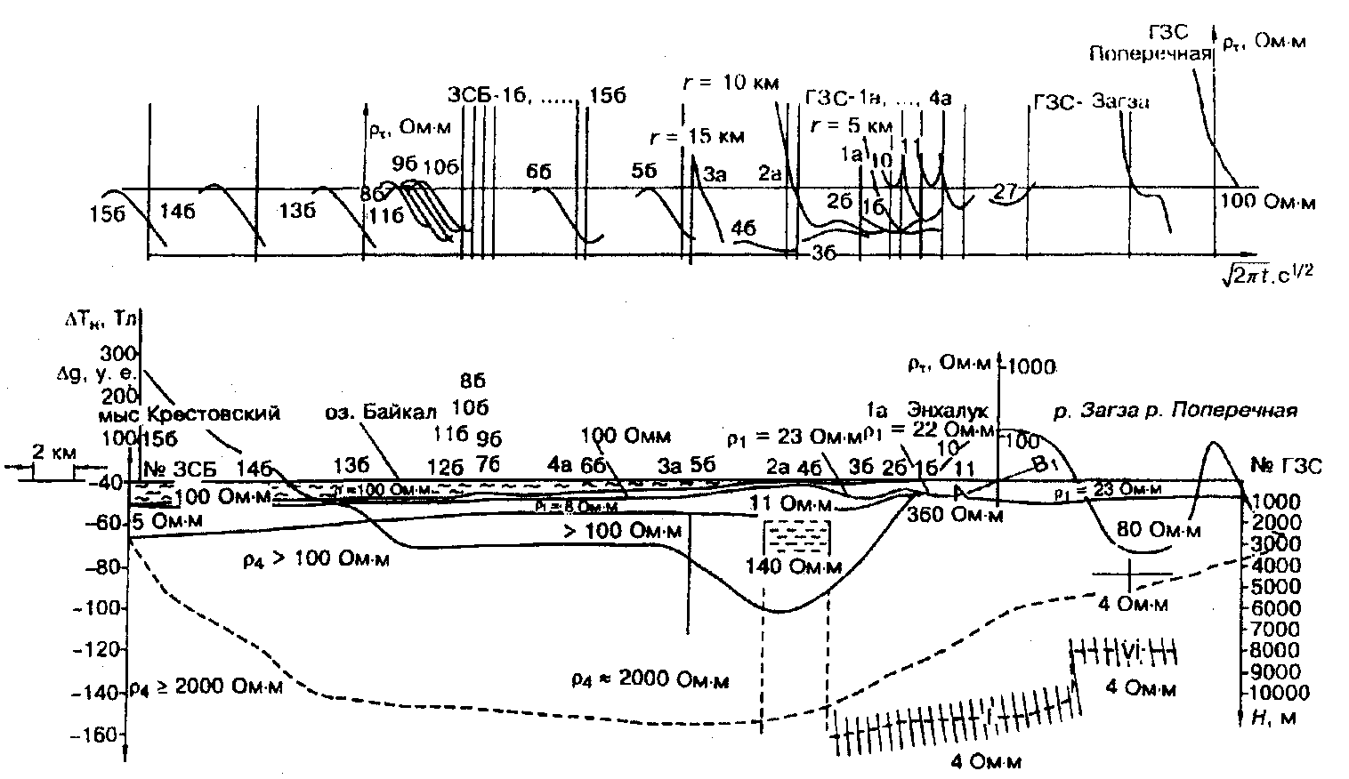
Рис. 3. Геоэлектрический разрез и практические кривые р_{t} на профиле мыс Крестовский — p. Поперечная.
расстоянии 3 км от берега (см. рис. 3). Пространственно эта зона совпадает с ветвью разлома Черского, проходящей вдоль юго-восточного побережья Байкала.
Распределение электропроводности пород осадочного чехла Байкальской впадины, по нашим данным, соответствует концепции осадконакопления в кайнозойских впадинах Байкальской рифтовой зоны (БРЗ), развитой в трудах Н. А. Логачева [З], согласно которой нижние проводящие слои можно отнести к этапу спокойного осадконакопления мелкозернистой фации озерного типа.
Впервые получена детальная геоэлектрическая характеристика сейсмотектонических элементов Селенгинской депрессии — одного из наиболее активных районов БРЗ (рис. 4). В особенностях геоэлектрического строения Селенгинской депрессии нашли отражение ее основные сейсмотектонические элементы. Область активного сейсмотектонического опускания, включающая залив Провал, представлена мощным осадочным чехлом с удельным сопротивлением от 50 до 200 Ом-м, в нижней части осадочной толщи на глубине 4—4,5 км удельное сопротивление пород уменьшается до 4—б Ом • м. По юго-восточному контуру залива в направлении сел Кудара и Творогово проходит Дельтовый разлом, который представляет собой широкую (до 4 км) зону повышенной электропроводности пород; значения продольной проводимости превышают 100 См. Разлом окаймляет блок земной коры с осадочным чехлом и фундаментом, погруженным на глубину свыше 4 км. Глубина фундамента по разные стороны разлома различается на 2,5—3 км. Удельное сопротивление пород, заполняющих зону разлома, составляет 20—60 Ом • м. Экспериментальные кривые кажущегося сопротивления и геоэлектрический разрез сейсмотектонического грабена залива Провал приведены на рис. 4.
61
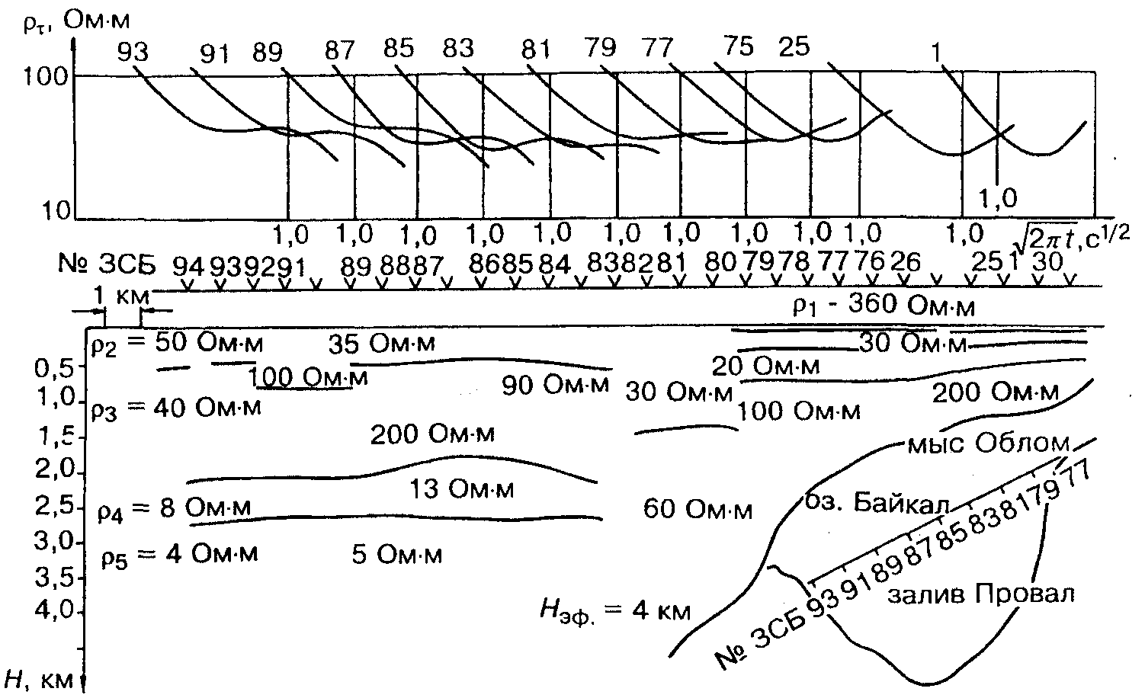
Рис. 4. Геоэлектрический разрез сейсмотектонического грабена залива Провал (по данным ЗСБ и ВЭЗ).
ЗАКЛЮЧЕНИЕ
Таким образом, полученные с помощью разработанных методов данные о распределении электропроводности вещества на больших глубинах в сейсмически активных районах Байкальского рифта показывают высокую степень неоднородности верхней части земной коры и дают информацию о гидротермальном режиме. Особенности распределения электропроводности в Селенгинской депрессии отражают ее сейсмотектоническое состояние. Сведения о геоэлектрическом строении верхней части земной коры, о выделенных геосенсорных объектах являются необходимым этапом работ по проведению электромагнитного мониторинга. Они имеют важное значение при поисках предвестников землетрясений, позволяя более целенаправленно организовать электромагнитный мониторинг. Отметим также, что изучение коровых проводников позволяет решать вопросы прогнозирования площадей, перспективных на поиски ряда месторождений полезных ископаемых.
ЛИТЕРАТУРА
1. Крылов С. В. О глубинах байкальских землетрясений и сейсмоконтролирующих факторах // Геология и геофизика. 1980. № 5. С. 97—113.
2. Мандельбаум М. М., Эпов М. И., Морозова Г. М. и др. Сейсмическая активность и динамика электропроводности земной коры на Байкальском полигоне // Геология и геофизика. 1996. № 6. С. 88—94.
3. Логачев Н. А. Кайнозойские континентальные отложения впадин байкальского типа // Изв. АН СССР. Сер. геология и геофизика. 1958. № 4. С. 18-29.
62

